ДЕМОВЕРСИЯ
Итоговая контрольная работа по математике 7 класс
Часть 1
1. Упростите выражение: с⁷ : с⁴ ∙ с²
а) с⁶ б) с⁵ в) с⁴ г) с¹³
2. Преобразуйте в многочлен (3х - у)².
а) 9х² - 6ху + у² б) 9х² - 12ху + у² в) 9х² - у² г) 9х² - 6ху - у²
3. Один из смежных углов равен 20⁰. Найдите другой угол.
а) 70⁰ б) 20⁰ в) 160⁰ г) 100⁰
4. По данным рисунка ответьте на следующий вопрос: в какой из указанных пар углы являются соответственными?
а) 1 и 4  б) 1 и 5  в) 4 и 6  г) 4 и 5 | 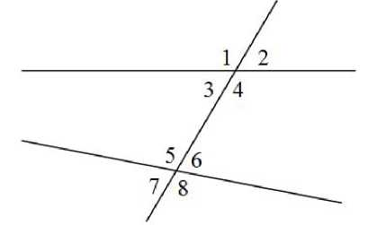
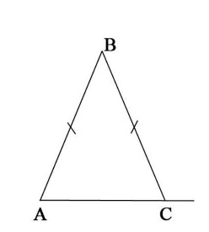
5. Решите уравнение: 15х + 7 = 3х – 17;
Ответ:_____________
6. В равнобедренном треугольнике АВС с основанием АС внешний угол при вершине С равен 143⁰. Найдите величину угла ВАС.
Ответ:______________
Часть 2
7. Лодка прошла 3 часа против течения реки и 2 часа по течению реки, проплыв за это время 32 км. Скорость течения реки 3 км/ч. Найдите собственную скорость лодки. Запишите полное решение и ответ.
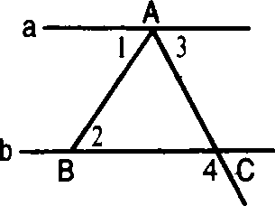
8. На рис. 1 угол 1 равен углу 2, угол 3 в 4 раза меньше угла 4. Найдите углы 3 и 4. Запишите полное решение и ответ.
Рис. 1

Система оценивания Итоговой контрольной работы
Часть 1
№ задания | 1 | 2 | 3 | 4 | 5 | 6 | Итого
баллы | 1 | 1 | 1 | 1 | 1 | 1 | 6

№ задания | Правильный ответ
1 | б
2 | а
3 | в
4 | б
5 | -2
6 | 37⁰

Часть 2
№ задания | 7 | 8 | Итого
баллы | 2 | 2 | 4
7. Лодка прошла 3 часа против течения реки и 2 часа по течению реки, проплыв за это время 32 км. Скорость течения реки 3 км/ч. Найдите собственную скорость лодки. Запишите полное решение и ответ.
Решение и указания к оцениванию | Баллы
Пусть х км/ч – собственная скорость лодки.
 | Скорость, км/ч | Время, ч | Путь, км
По течению | х + 3 | 2 | 2(х + 3)
Против течения | х – 3 | 3 | 3(х – 3)
Составим уравнение:
2(х + 3) + 3(х – 3) = 32
2х + 6 + 3х – 9 = 32
2х + 3х = 32 – 6 + 9
5х = 35
х = 35 : 5
х = 7 (км/ч) – собственная скорость лодки

Возможен другой способ решения.
Ответ: 7 км/ч
Обоснованно получен верный ответ | 2
Дан верный ответ, но решение недостаточно обосновано  ИЛИ  Ход решения верный, но допущена вычислительная ошибка | 1
Решение не соответствует ни одному из критериев, перечисленных выше | 0
Максимальный балл | 2
8. На рис. 1 угол 1 равен углу 2, угол 3 в 4 раза меньше угла 4. Найдите углы 3 и 4. Запишите полное решение и ответ.
Рис. 1

Решение и указания к оцениванию | Баллы
Дано:
а, b – прямые
АВ, АС – секущие
5
< 1 = <2
< 3 в 4 раза меньше < 4

Найти: <3 и <4

Решение:
- а, b – прямые, АВ – секущая (по условию)
< 1 = <2 (накрест лежащие) a || b
- < 4 = <5 (вертикальные)
Пусть < 3 = х, <5 = 4х
< 5 + <3 = 180⁰(односторонние при a || b и секущей АС)
Составим уравнение:
х + 4х = 180⁰
5х = 180⁰
х = 180⁰ : 5
х = 36⁰ – угол 3
< 4 = 36⁰∙4 = 144⁰
Возможен другой способ решения.
Ответ: < 3 = 36⁰, < 4 = 144⁰
Обоснованно получен верный ответ | 2
Дан верный ответ, но решение недостаточно обосновано  ИЛИ  Ход решения верный, но допущена вычислительная ошибка | 1
Решение не соответствует ни одному из критериев, перечисленных выше | 0
Максимальный балл | 2
Система оценивания выполнения всей работы

Максимальный первичный балл за выполнение работы – 10
Рекомендуемая таблица перевода баллов в отметки по пятибалльной шкале

Отметка по пятибалльной шкале | «2» | «3» | «4» | «5»
Первичные баллы | 0-3 | 4-6 | 7-8 | 9-10

Максимальный первичный балл за выполнение работы обучающимися с ОВЗ– 10
Рекомендуемая таблица перевода баллов в отметки по пятибалльной шкале

Отметка по пятибалльной шкале | «2» | «3» | «4» | «5»
Первичные баллы | 0-2 | 3-5 | 6-7 | 8-10

